Giải thích hình ảnh minh chứng

1. Hình ảnh chạy ứng dụng thành công

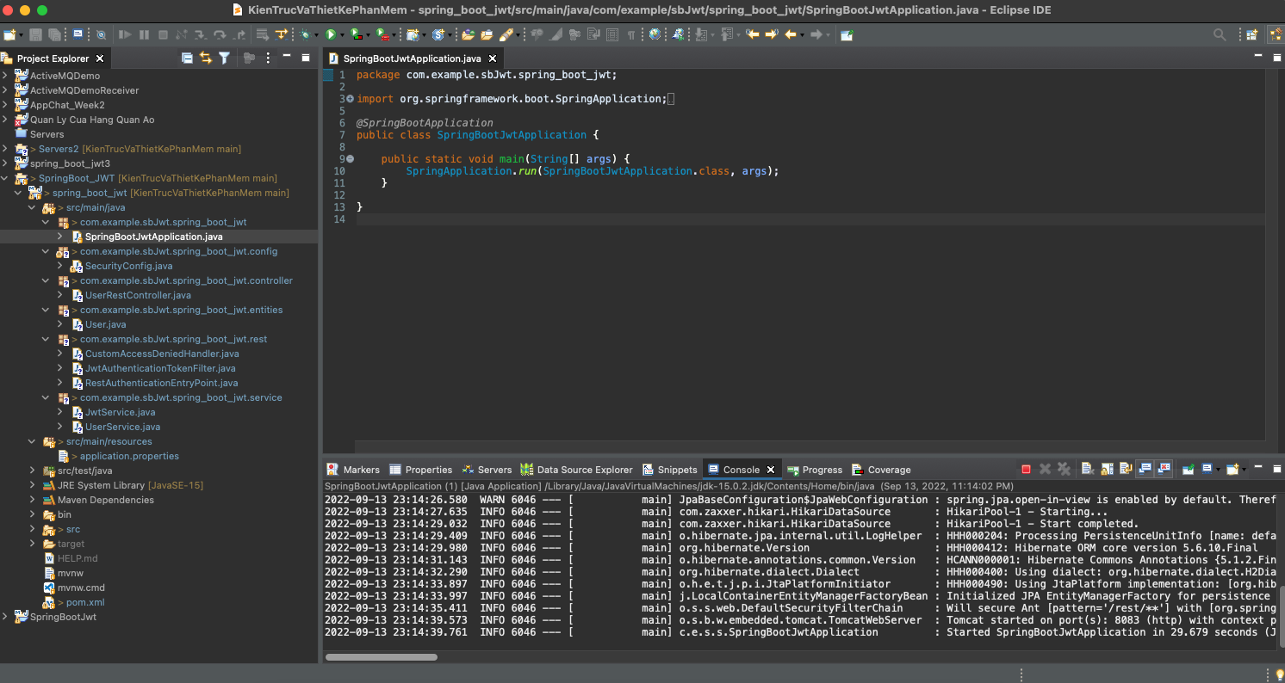

1. Sử dụng Postman

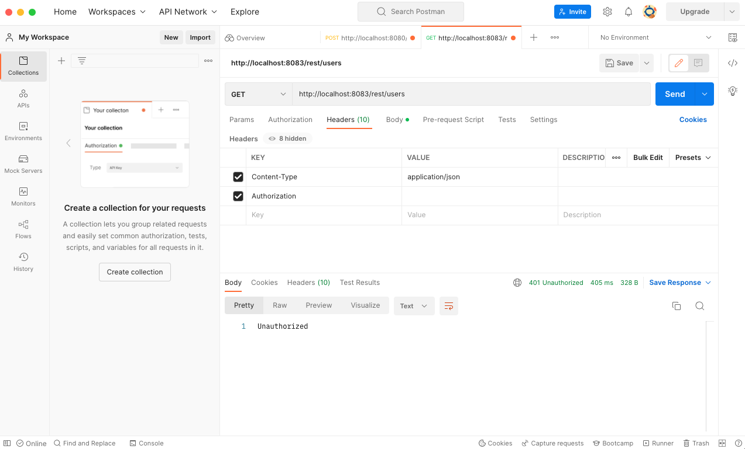

1. Thông tin tài khoản:

* Tài khoản với role amin: (nhan, 123456)
* Tài khoản với role user: (nhan123, 123456)

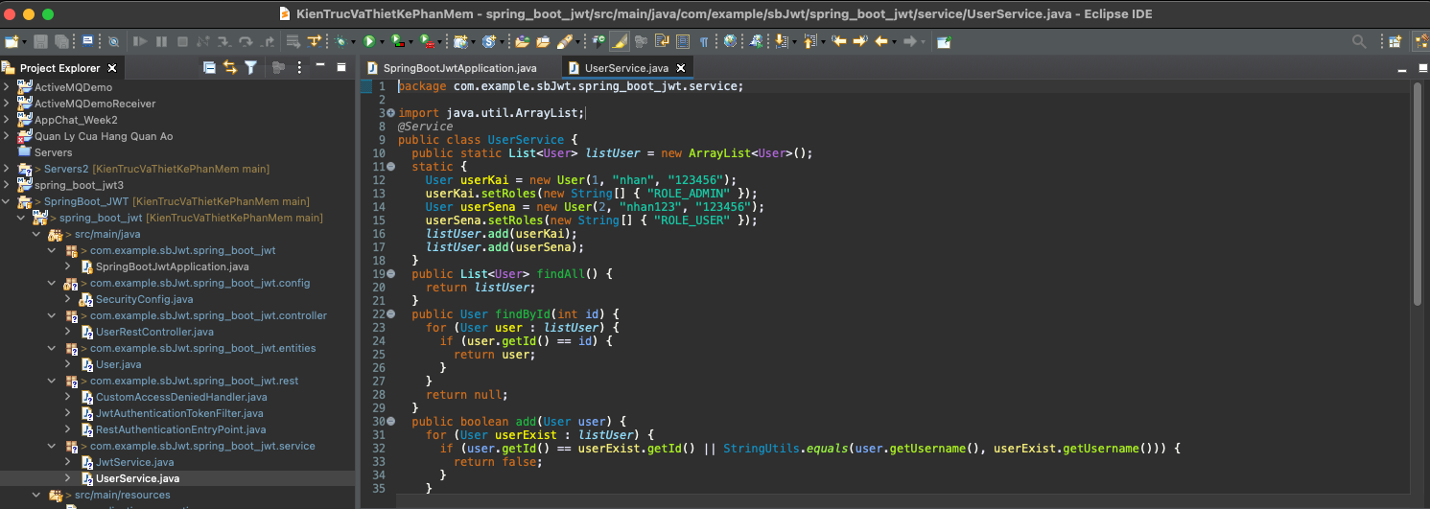

1. Đăng nhập bằng tài khoản admin và sẽ trả về 1 chuỗi token

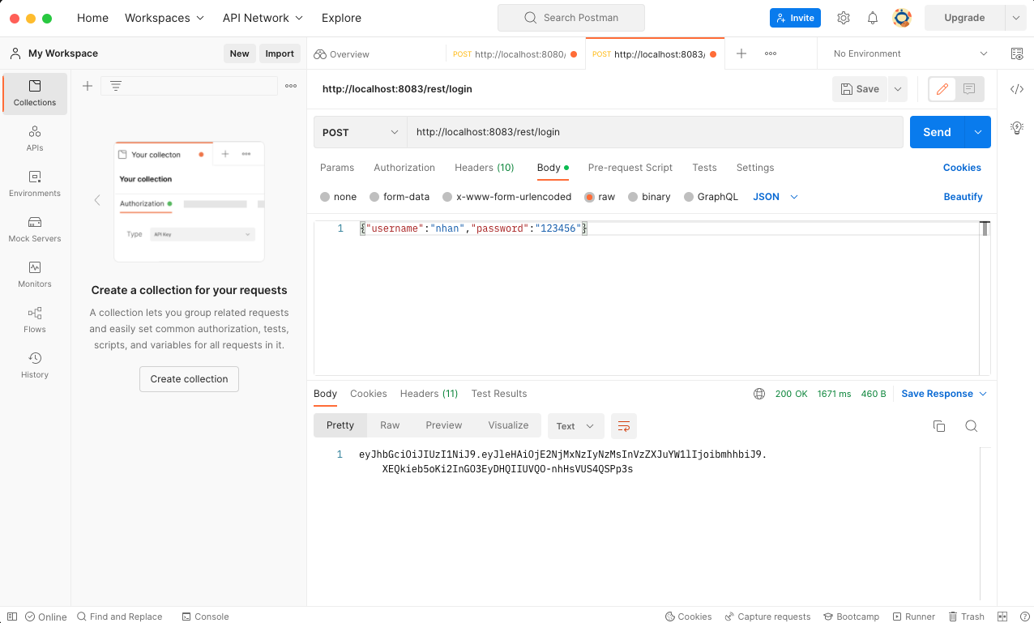

1. Sử dụng token để Get tất cả các thông tin tài khoản

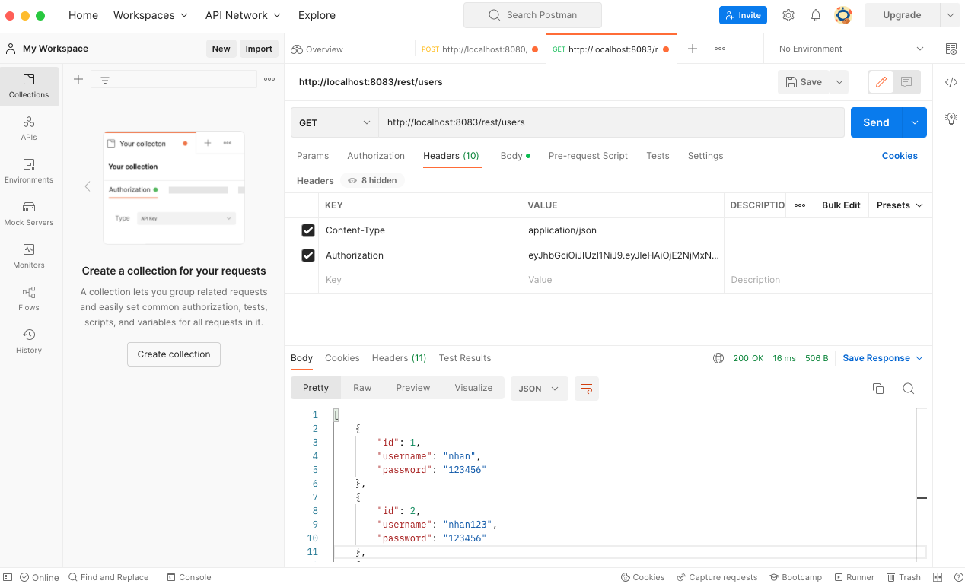

1. Tại 1 tài khoản mới (nguyenthanhnhan, 1234567890)

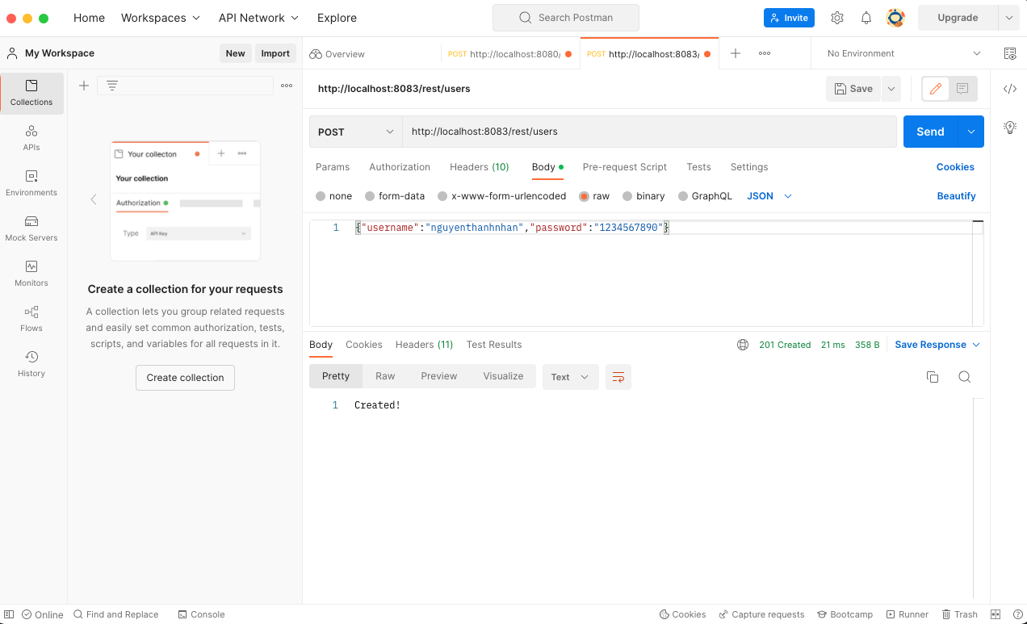

1. Xem thông tin tất cả các tài khoản và sẽ có thông tin tài khoản vừa tạo

